**DOCUMENTACIÓN**

**Nombre: Eric Armando Reyes Pichardo**

**Profesor: Jorge Luis Candelario Alavez**

**Grupo: 1559**

Título del restaurant: Equinox

Temática: Alimentos dulces, que en lo principal van a ser postres y souvenirs.

Por ejemplo: helado artesanal, tartas, donas etc.

LOGO PARA EL ENCABEZADO



Se empezó con estos diseños, el primero iba a ser el funcional, pero se pulió un poco en el segundo.

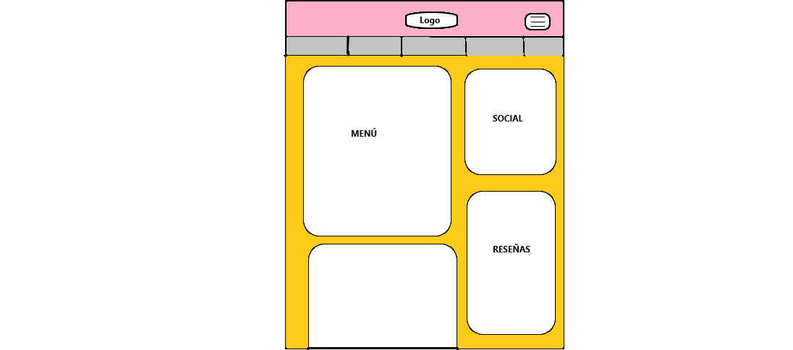

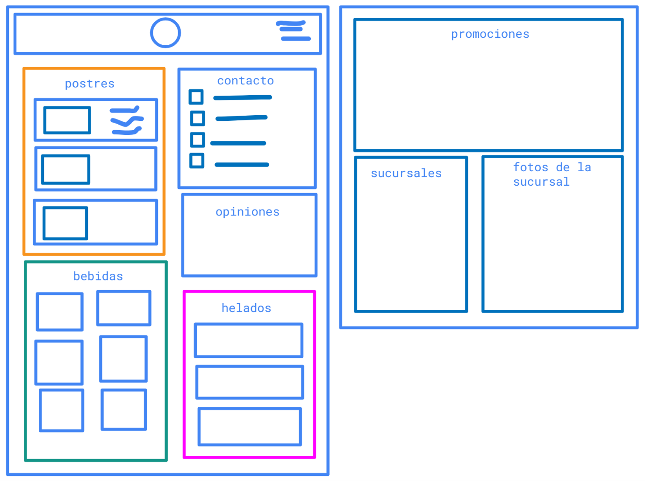

Cambio del modelo de la interfaz por uno más intuitivo

Día 1

Para el comienzo de la página web se recurrió a ocupar varias herramientas en internet para una mejor presentación de la pagina web, esto con la finalidad de en un futuro poder hacer funcional la pagina web para mi negocio que tengo planeado primero con un bazar y después para la venta de productos alimenticios tato en la red como físicamente en un local.

En esta primera etapa se recopilo imágenes, sgv e iconos para empezar a trabajar en el body y en el header

Herramientas:

* Se usó boxicons.com para los iconos de redes sociales y la barra de menú
* Se usó unsplash.com para sacar imágenes libres de derecho de autor para así no tener problemas y darle color y presentación a la pagina
* Se usó Google Fonts para tomar varias fuentes de letra
* Se usó manypixels.com para imágenes isométricas ya que me parecieron bastantes útiles

Día 2

En este dia el proposito es el instalar varias extensiones para un trabajo mas eficiente en Visual Studio

Extensiones:

* Se instalo Show Live Server para un mejor control de lo que se modifica en la web por Visual Studio
* Para mantener el formato de la página se instaló Prettier – Code Formatter
* 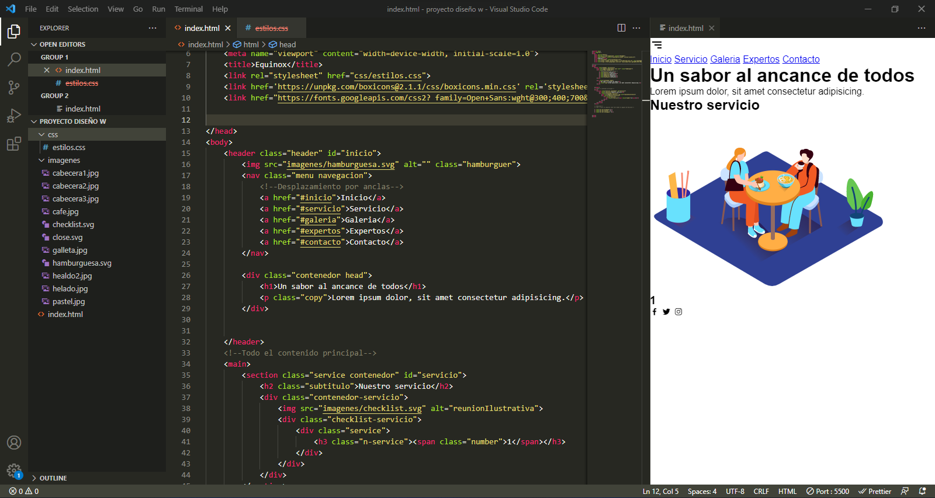Se instalo Live Server para lanzar un servidor y ejecutar el código desde un navegador como Chrome o Edge

En este mismo día no me convenció él diseño que cree al principio así que cree otro en autodraw para que fuera más sencilla la navegación y no se saturara de tanta información la pagina principal para que fuera más dinámica. En el apartado izquierdo me faltan definir todavía que habrá ahí.

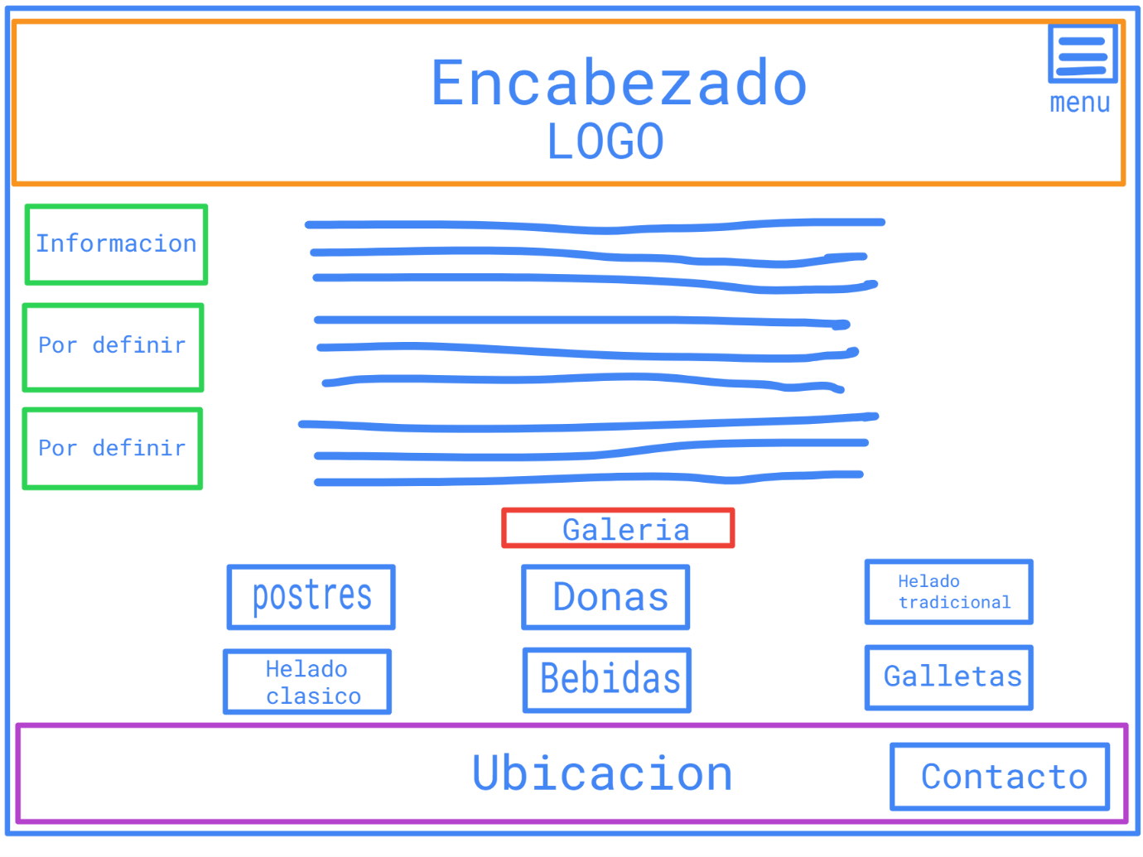

Después de haber hecho este cambio empecé a trabajar en el body, el main y en las secciones que quiero poner

Para poder ver cómo va el diseño en cuanto a las fuentes de las letras, estoy usando Lorem que funciona como líneas sin sentido y que no afectan al contenido ya que se remplazara después por párrafos.

* 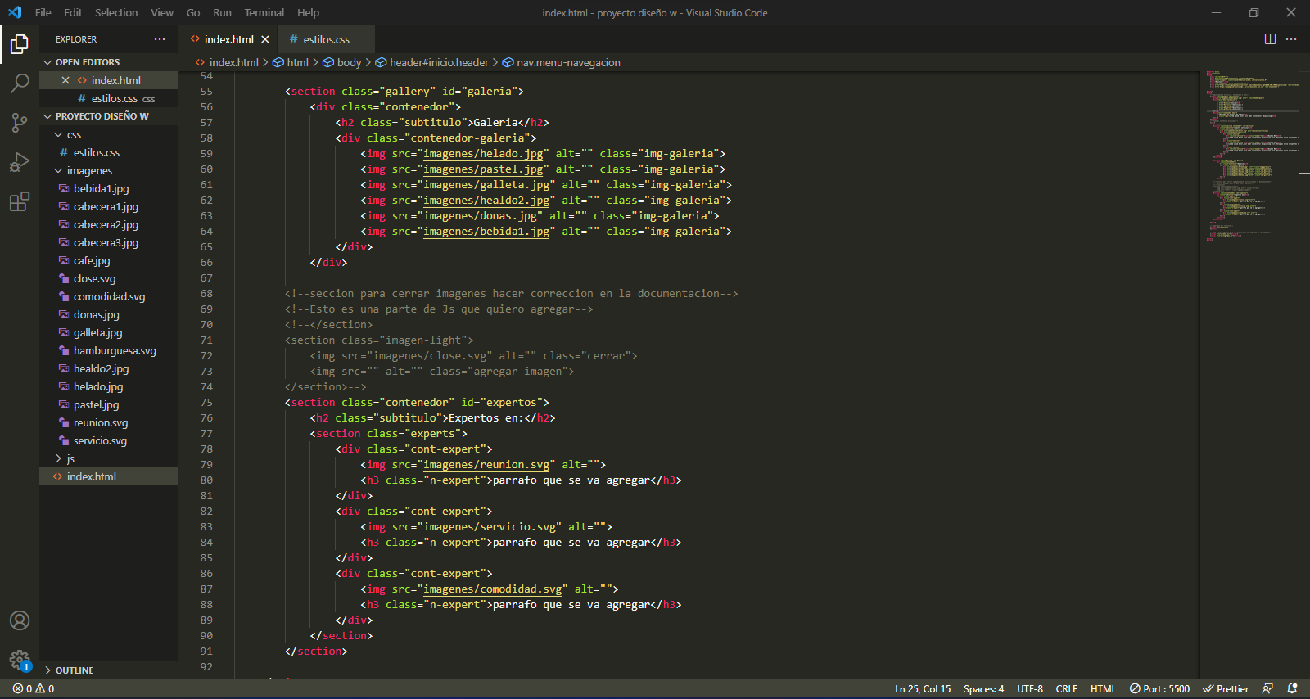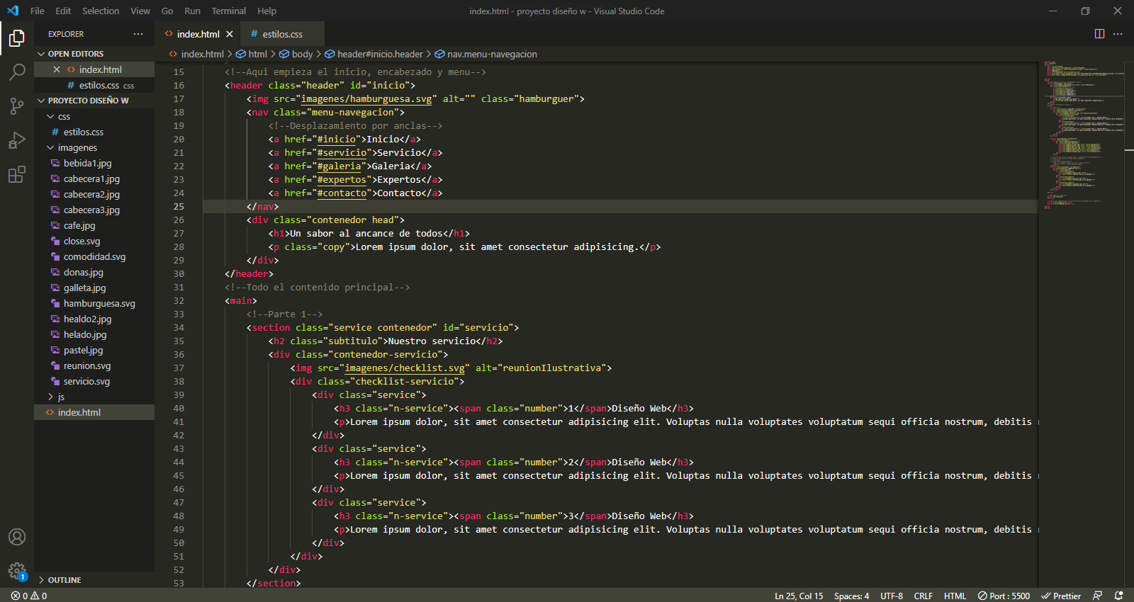Cree una carpeta js para poder agregar una idea que tenía para las imágenes de la galería en la cual la función era que no te redireccionara a otra pagina si no ver mas de cerca la imagen y con un close se quitara la vista previa de la imagen (esto lo dejare para el final cuando acabe el diseño).

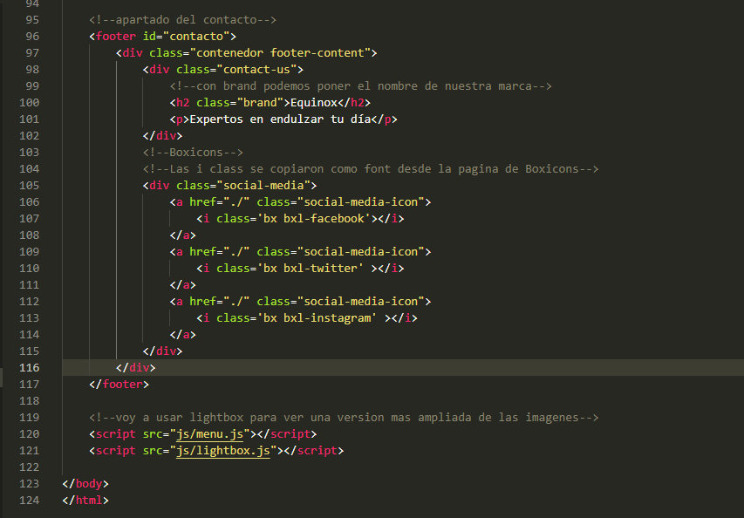

Dicho lo anterior, termine el día agregando dos scripts, uno que va a ser para el menú y la otra para las imágenes de la galería que había planeado usando light box para ampliar las imágenes.

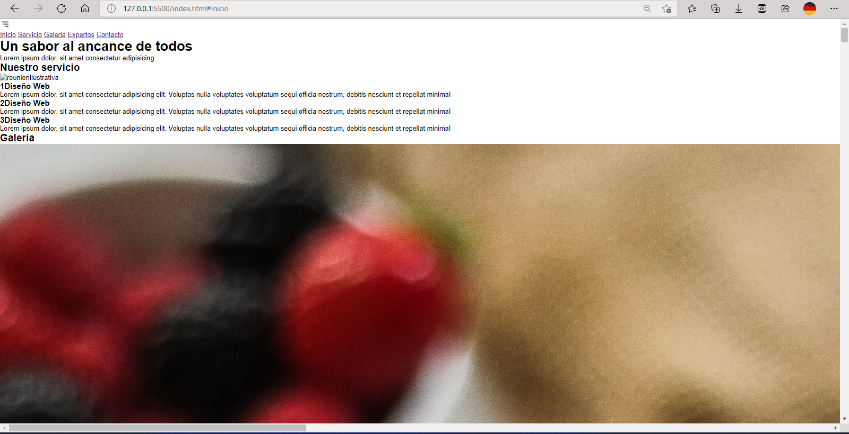

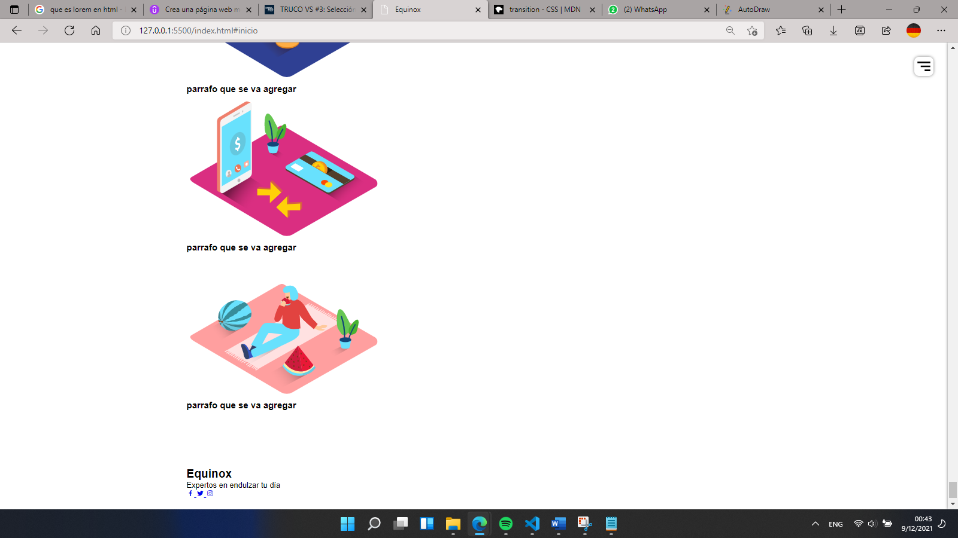

Dia 3

En este día hubo varios cambios cuando empecé a hacer los estilos en css.

* Agregue una pseudo clase para poder hacer scroll a la hora de seleccionar una opción en el menú

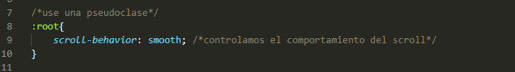

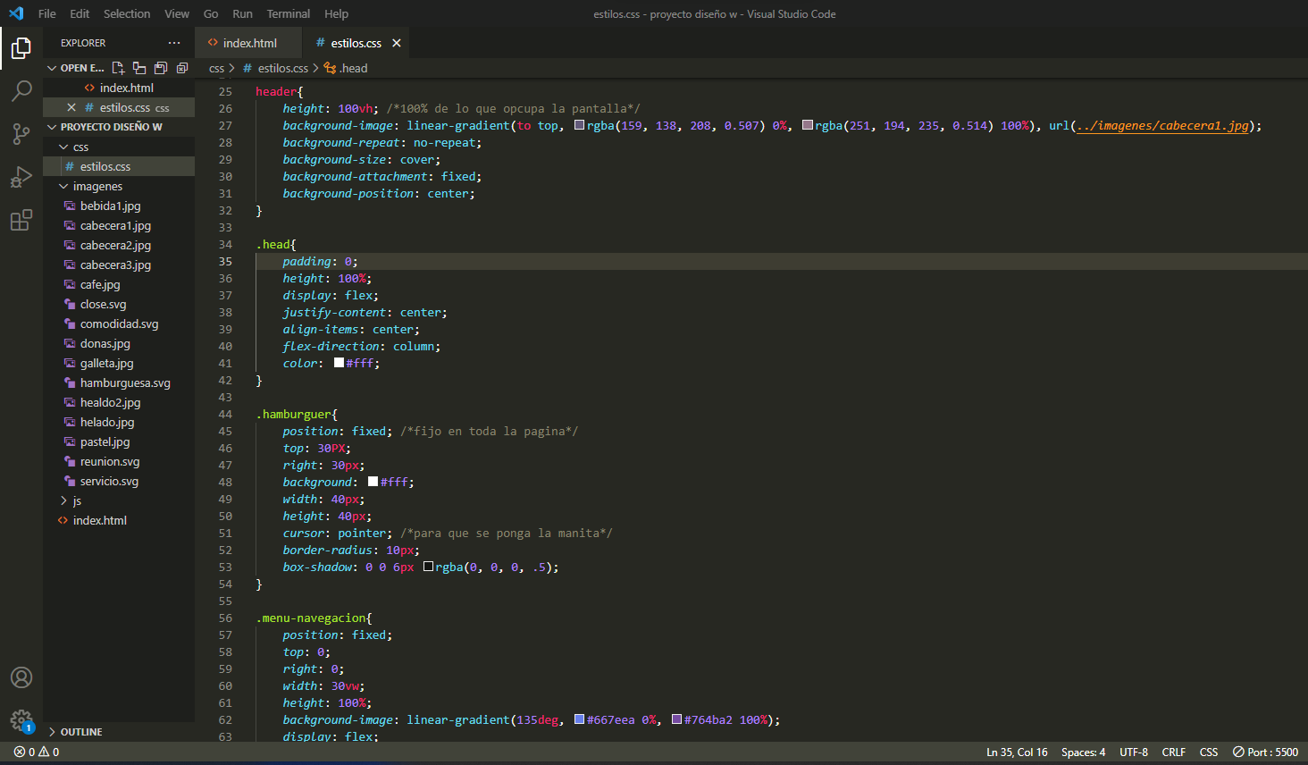Se comenzó el diseño de la pagina web con cada uno de los elementos de la parte principal de arriba para ir teniendo control de los elementos que iremos llamando para darle forma.

Por la tarde se agregaron algunas cosas de las que ya estaban en el contenedor menú-navegacion.

* Una transición con timing function por .3 segundos para más dinámica con la barra lateral derecha.
* Se le agrego un efecto sombra a la barra de menú con un box-shadow, para ser más específicos: en el borde del marco.
* En un principio puse la función head:hover para ver cómo iba a ser el menú integrándolo con Java Script, pero para no complicarme mejor lo implemente en menú-navegacion.
* En hamburguer se agregó una nueva línea para que se viera un cursor (manita) a la hora de pasar por encima del menú desplegable.
* Se comento la línea 67 ya que no le vi necesidad por el momento a la función.

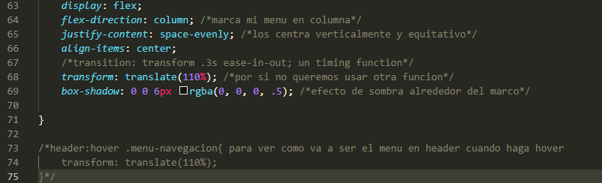

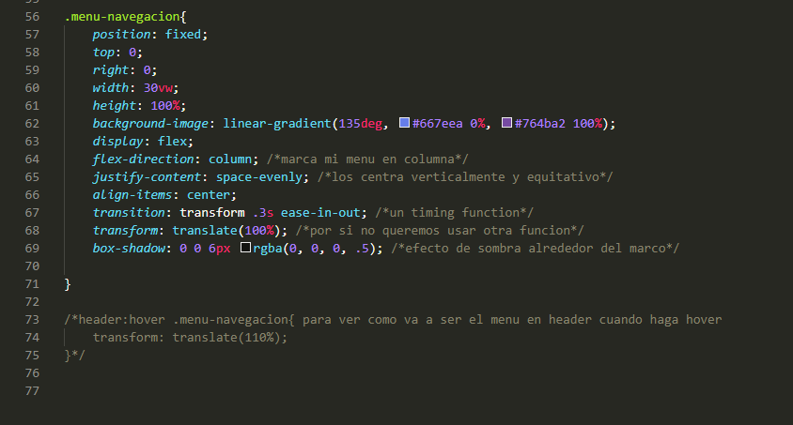

* En la pagina web no le podía dar clic en el menú de la barra derecha para que me apareciera, así que le hacía falta agregar una clase extra con un selector llamado spread.

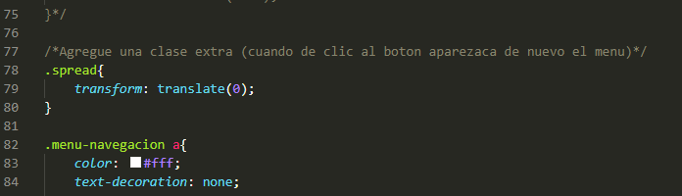}

* Se quitó la clase service ya que no le vi necesidad por el momento



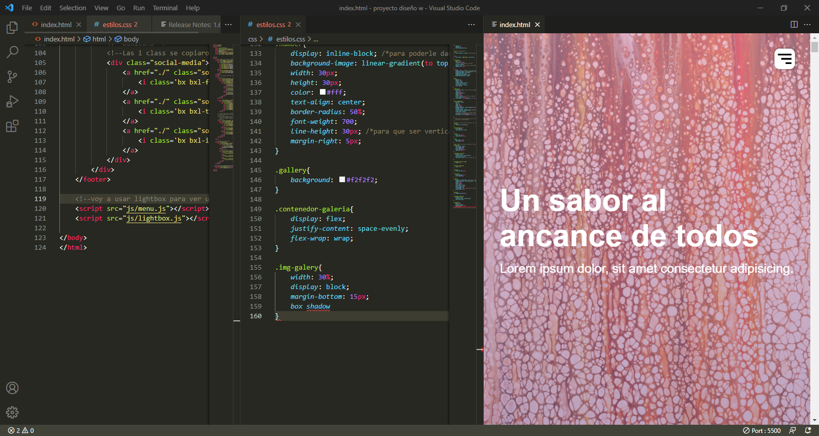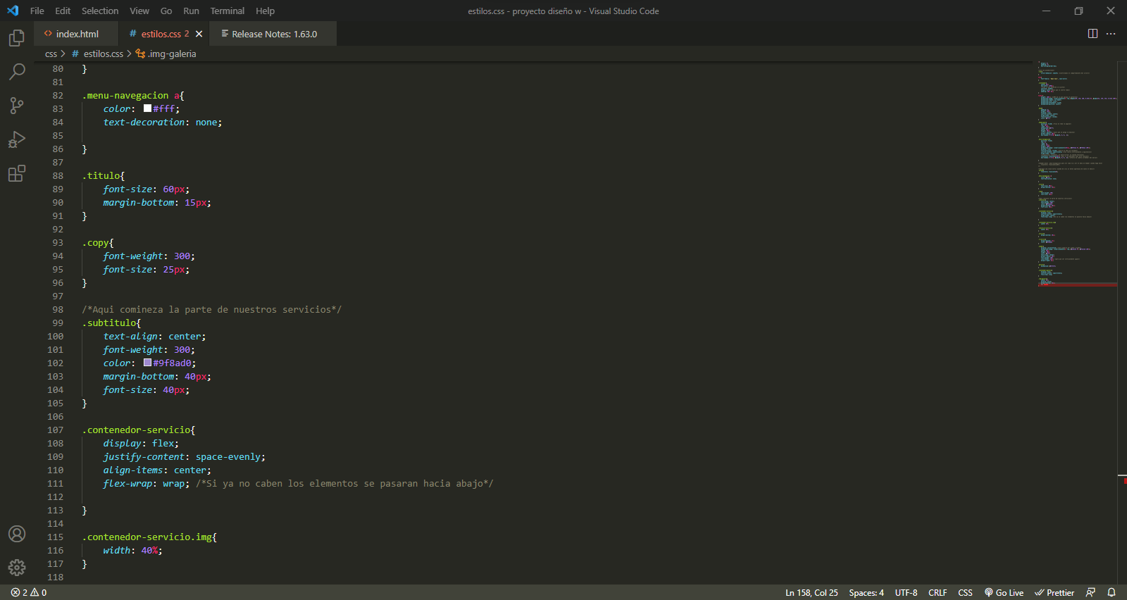Con esto se finaliza el día, todavía hacen falta alinear algunas cosas conforme el texto y el espacio que se les está dando en porcentajes. Con lo llevado hasta el momento del día 3 e puede apreciar así la página:

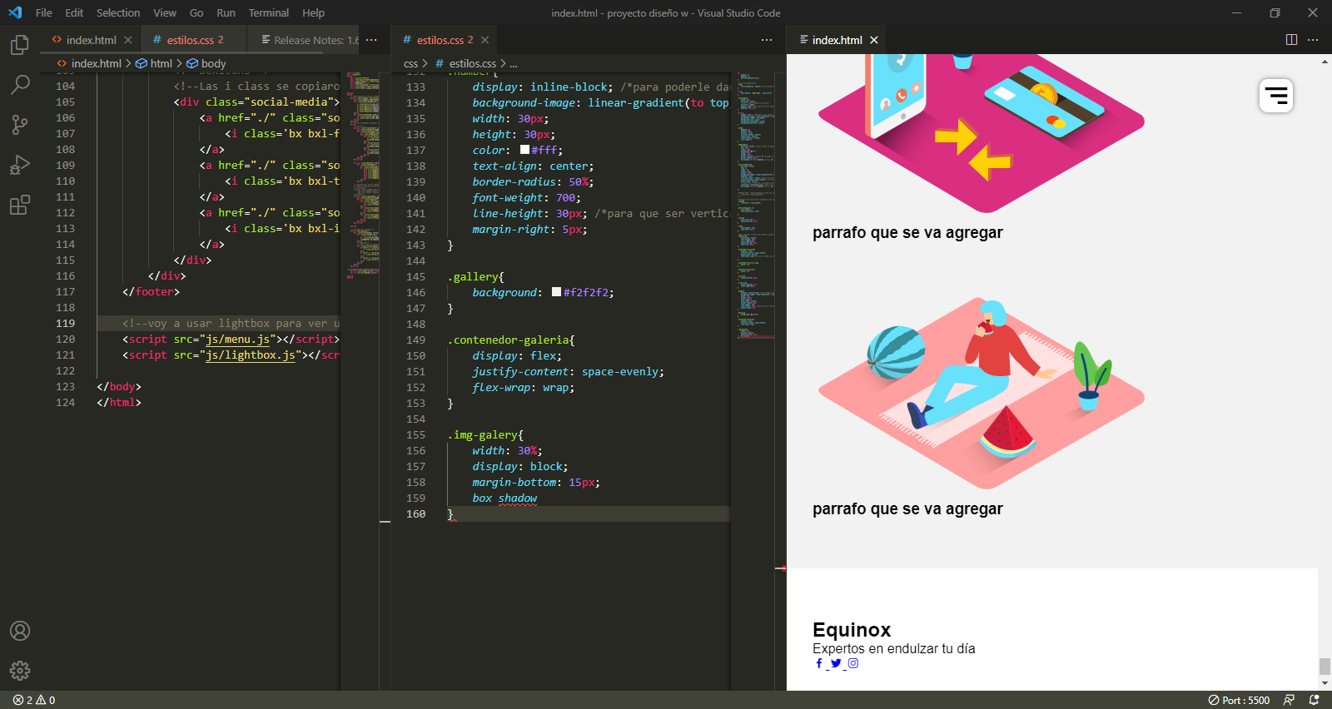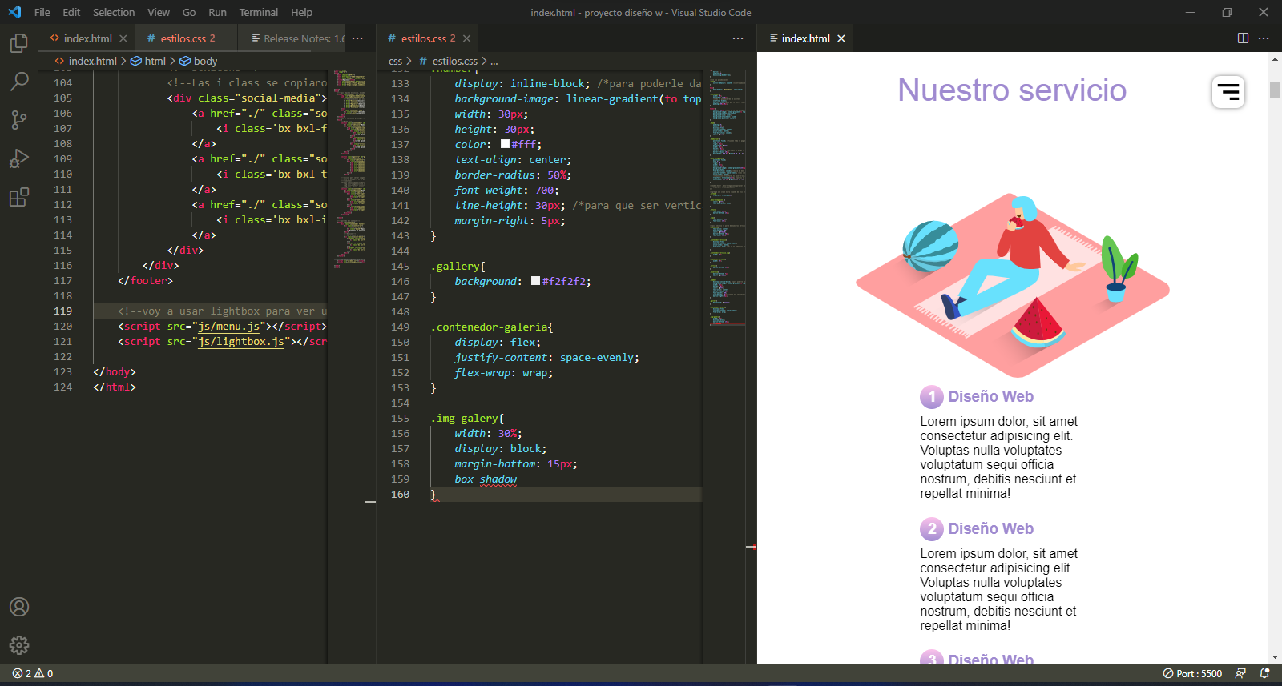

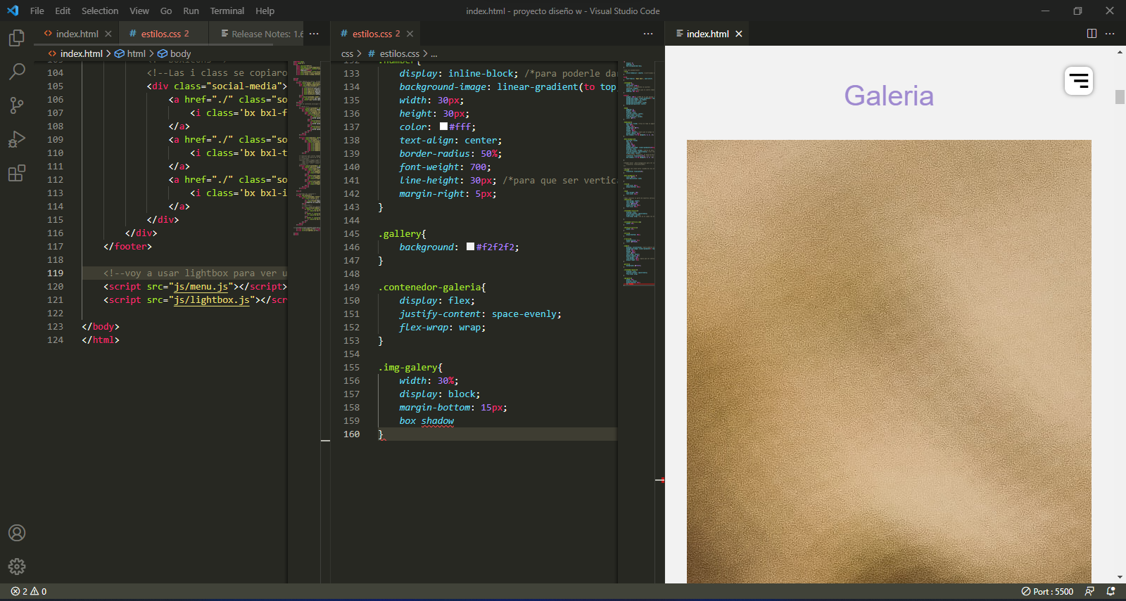

Día 4

Se espera que este día termine con todos los estilos que me hacen falta ya que la galería, el contacto, el mapa se terminen hoy, después se seguirá con los retoques finales con un poco de JavaScript para así hacer el apartado de las redirecciones.

* 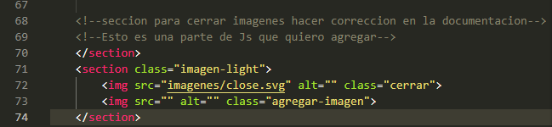Se quito el comentario de la línea 70-74 para poder empezar a trabajar con la galería de imágenes
* 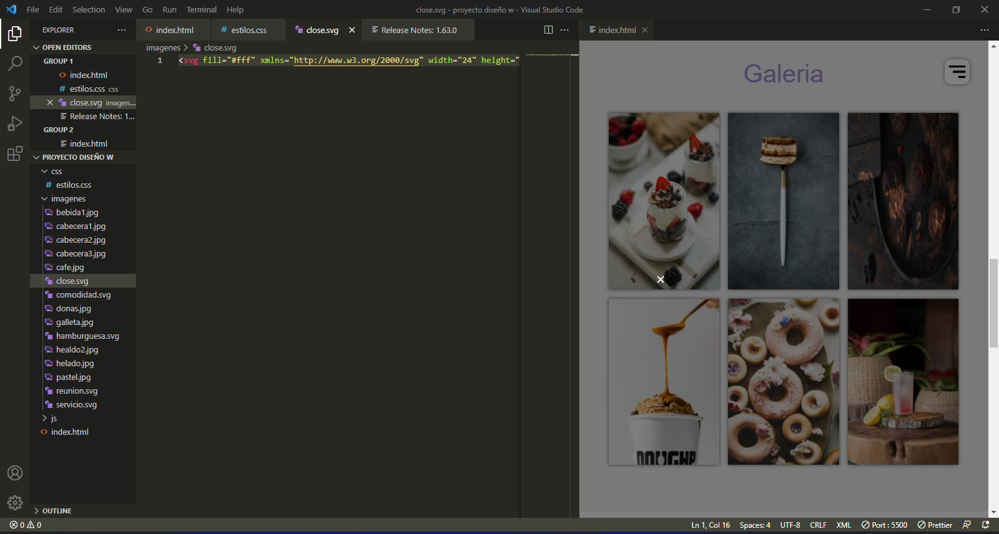Se le hace un cambio de color a la imagen svg con nombre close, que esta en el apartado de galería para la previsualización de la imagen y que este se pueda cerrar
* Se agrega la clase showImage cuando se le de clic a la imagen, pero aún no es funcional porque ahí entrara JavaScript.

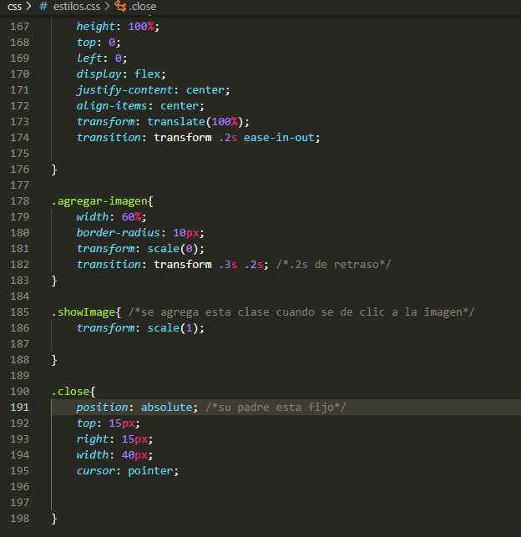

Para finalizar el día 4 se termina por completo la parte de galería para después empezar con los últimos apartados

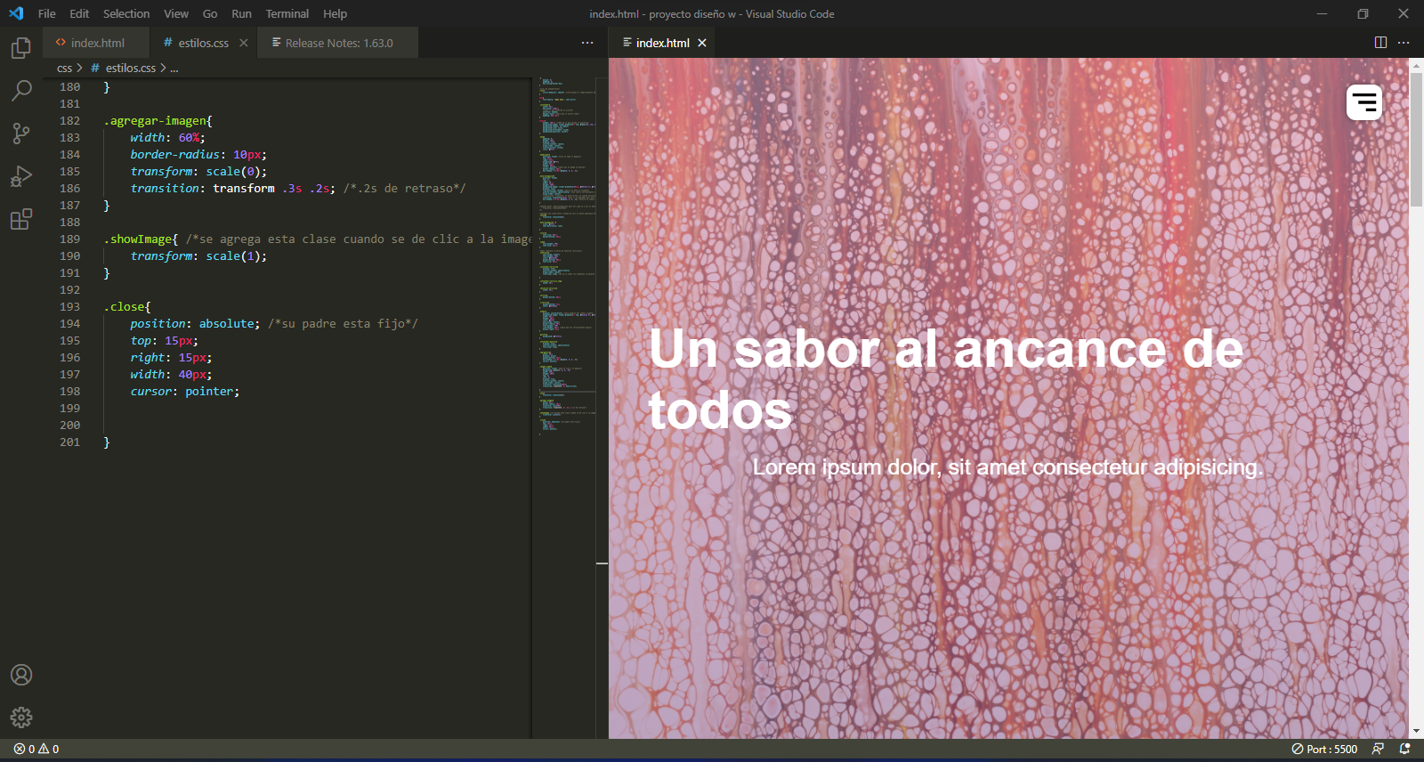

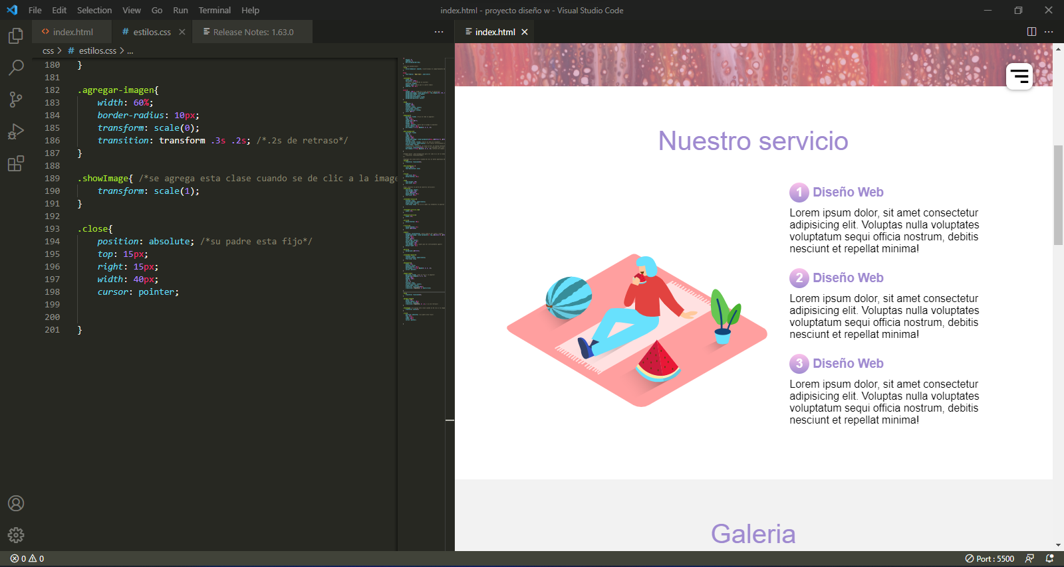

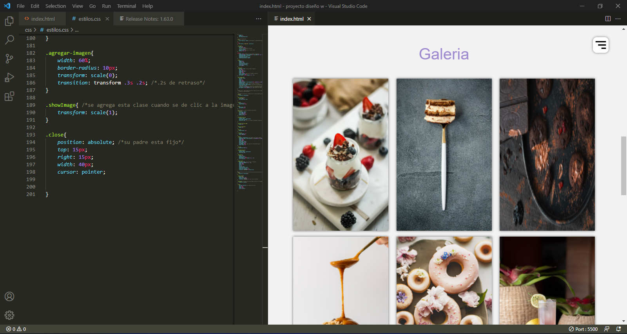

Día 5

Se empiezan a dar los últimos detalles a la pagina con css para después pasar a JS.

* 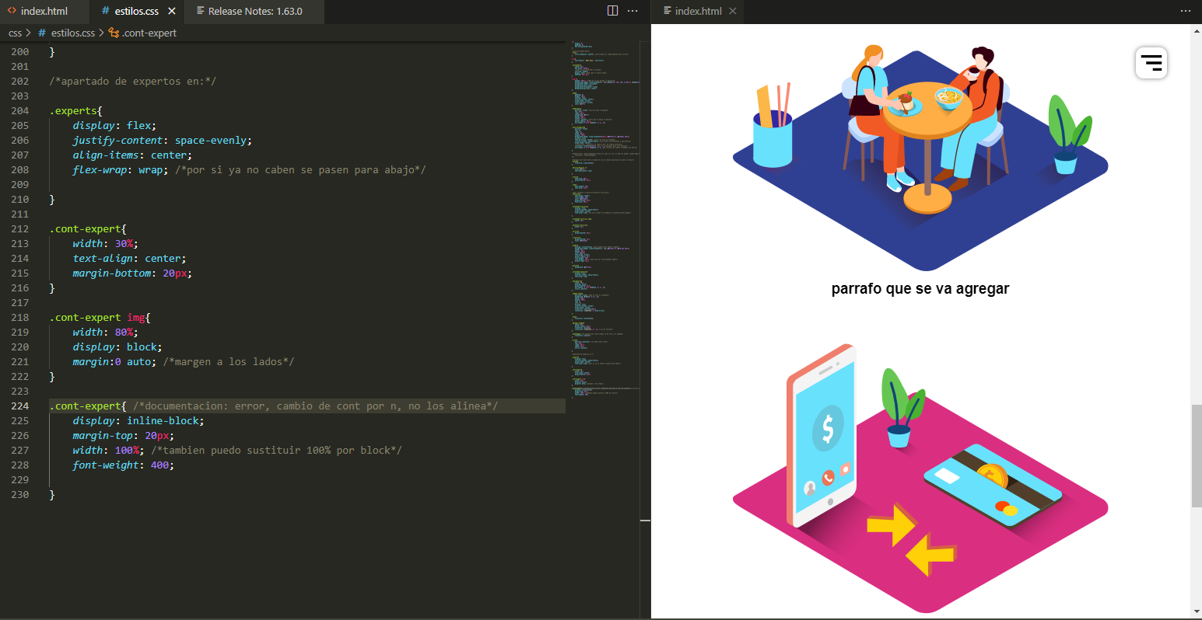Se hace cambio en la línea 224 cont-expert ya que ya se estaba usando la clase dos veces y no me di cuenta. Se cambia por n para alinearlos a como se quería.

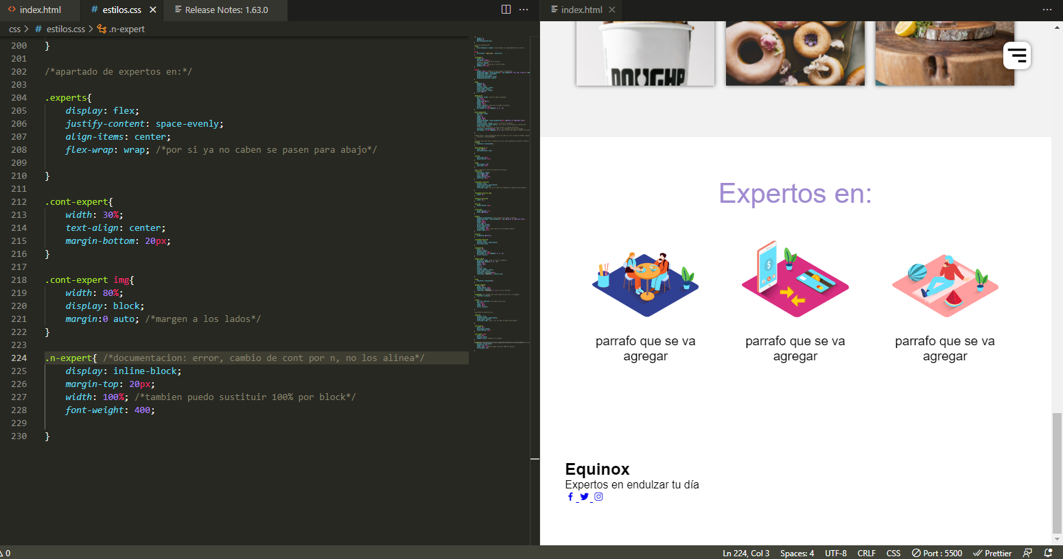

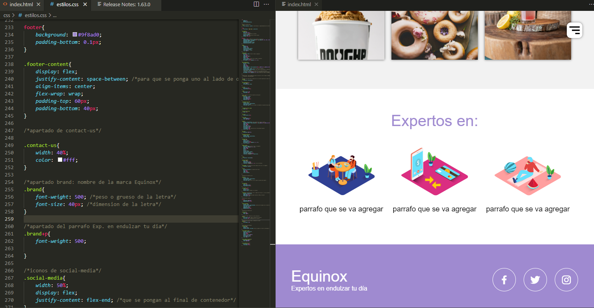Como no hubo muchos cambios se termina el día 5 con el ultimo apartado de la página web de expertos y la parte de contacto.

Día 6

Ultimo día para el terminado de la pagina web, ahora solamente falta hacer funcionar la galería y la barra de menú para si después hacer los apartados de postres, bebidas y helados.

* 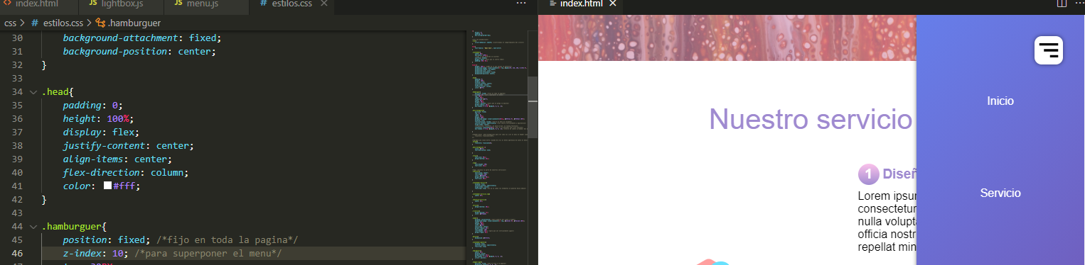Se agrego una línea de código en hamburguer para que a la hora de abrir el menú se superponga el icon (línea 46).
* 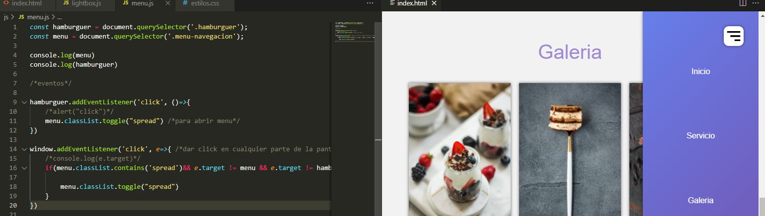Se termina el apartado del menú en JS con lo mínimo de código para que sea funcional sin hacer cambios al igual que cuando se le da clic, se desplaza con el scroll que se puso al principio de nuestro css.
* 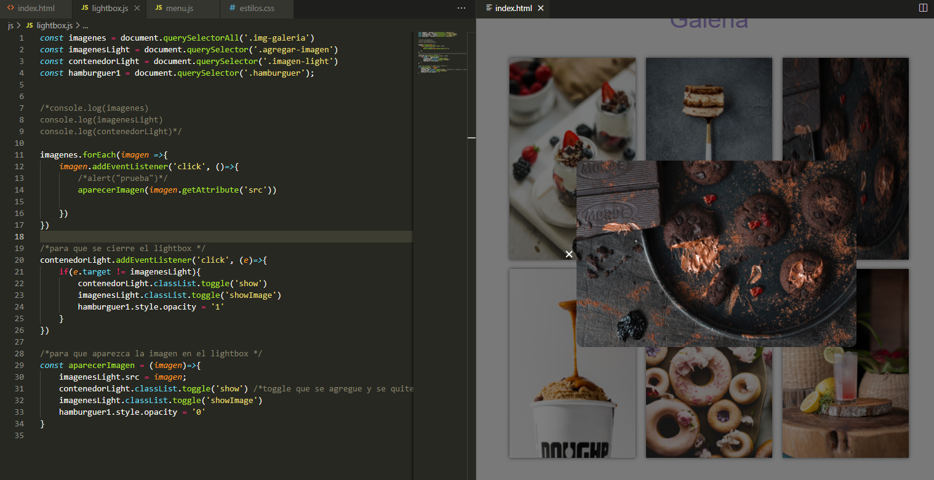Se agregaron consolas para revisar en Tools desde console los detalles que quería ver para asegurarme de que las funciones spread, click, show funcionaban bien con toggle.
* Después de que se viera todo correcto se comentaron las consolas para que a la hora de ejecutar la pagina en el servidor no manda errores.
* Se crea otro HTML en el cual se dispondrá del menú de comida.
* Se eliminan las partes 1 y 3 ya que no será necesario para el menú de comida
* Se reemplazan las id de las section en el nuevo HTML por el nombre de los apartados: helados, postres, bebidas, promociones, ubicación y se agregan href al index en el apartado de expertos en: para que vaya a la dirección indicada del nuevo menú
* Se cambian las figuras isométricas del principio para poner 4 nuevas que son los apartados antes mencionados
* Se elimina la parte de expertos en menuCom.html por que no es necesaria esa parte
* Las redes sociales se quedan como elementos dinámicos sin tener nada adentro por que me dio flojera hacerlo con JS
* Se tenia planeado cambiar la imagen cabecera por la del logo de la empresa, pero no había una armonía de colores además de la baja calidad que tenía esta
* Se quitó la parte de id=”inicio” por qué no era necesaria en menuCom.html y se agrego al href de inicio del index.html para que regrese al menú principal
* Se eliminaron los lorem para agregar los párrafos que se tenían planeados
* En menuCom.html se agregaron nuevas líneas de código al final de las section para marcan espacio y lineado y no se vea tan feo
* Se descargaron imágenes nuevas para el apartado del menú de comida en sus respectivas partes
* Se agrega otra sección en menuCom.html para la ubicación del restaurante.
* Se da por terminada la página web después de 6 días de trabajo y así queda.

